卫生健康信息

（第79期）

奈曼旗卫健系统党委 奈曼旗卫健委 2023年6月26日

奈曼旗召开2023年夏季鼠疫联合研判会商

暨风险评估会议

6月26日，2023年奈曼旗夏季鼠疫联合研判会商暨风险评估会议于奈曼旗卫健委六楼会议室召开，会议由旗卫健委副主任于清华主持，旗林草局、综合执法局、交通运输局、农科局、市场监督管理局、文旅局、公安局、爱卫服务中心疾控中心分管负责人；旗人民医院鼠疫防控、救治专家参加了此次会议。

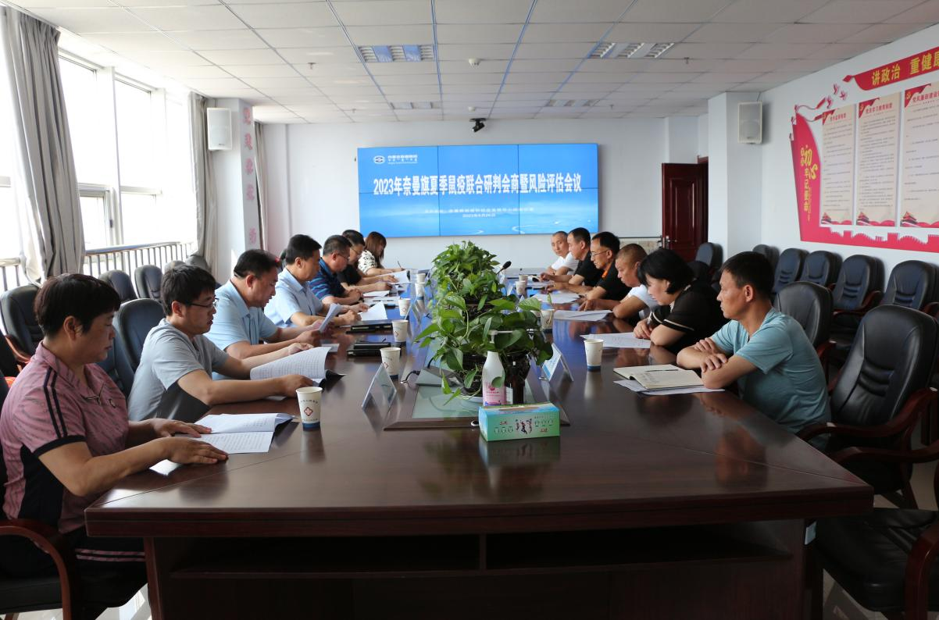

会上，旗疾控中心负责人就鼠疫疫情发展趋势作了汇报。参会各部门分别报告了近期鼠疫防控工作进展情况。专家们根据历年来我旗鼠疫监测数据、毗邻地区历史监测数据、既往疫情数据以及人群鼠防知识知晓程度、我旗鼠疫防控体系能力建设、灭鼠灭蚤开展情况等方面对我旗鼠疫疫情风险情况进行了讨论。并对奈曼旗当前鼠疫防控策略形势，现有的鼠疫防控工作相关政策、鼠疫风险预警、鼠疫风险评估等问题作了分析研判。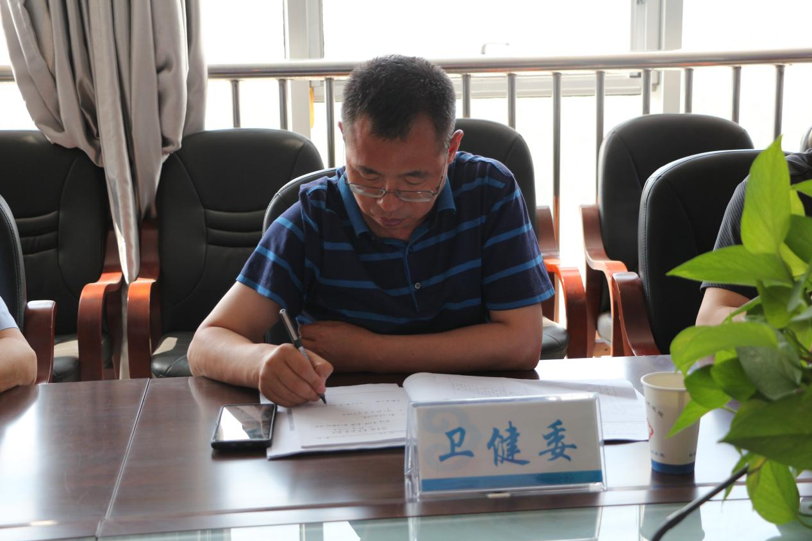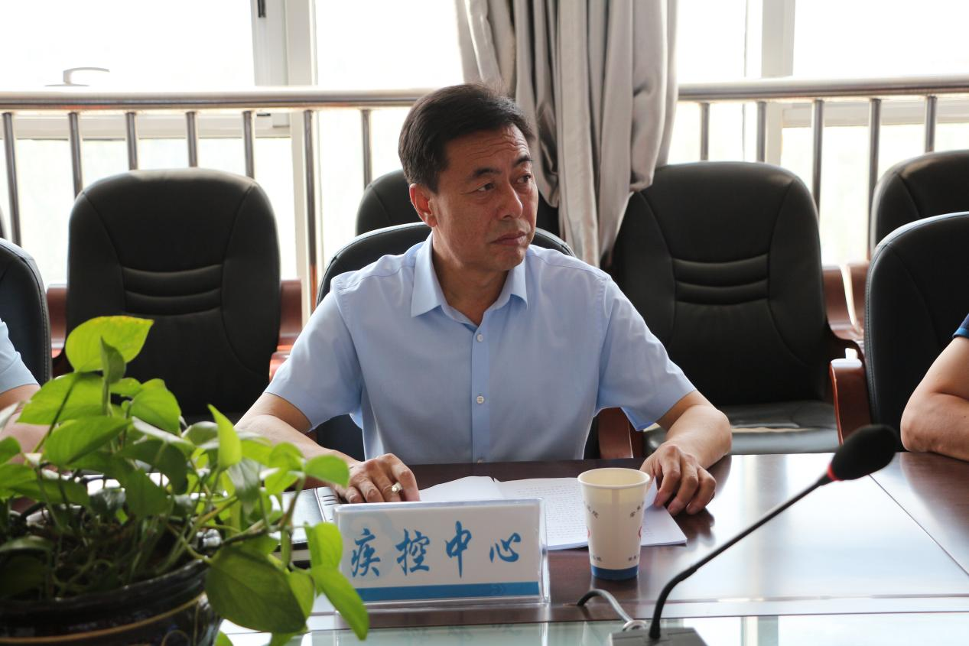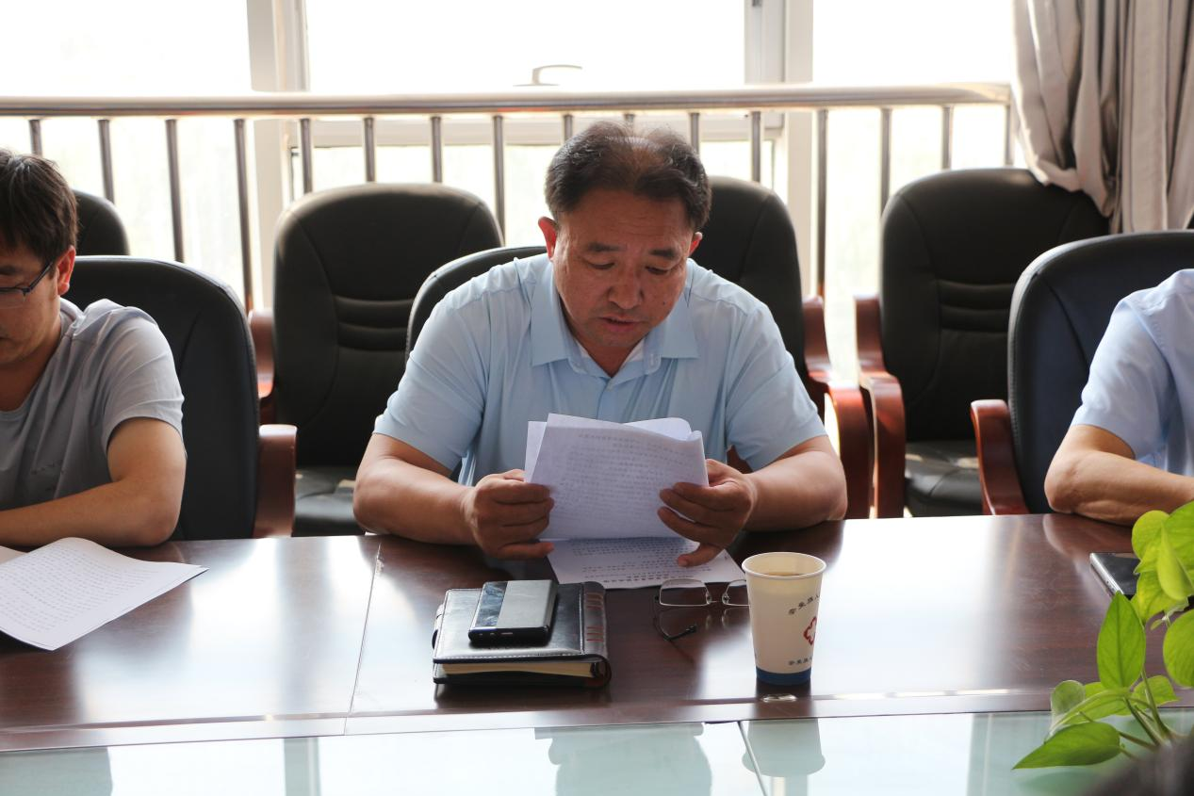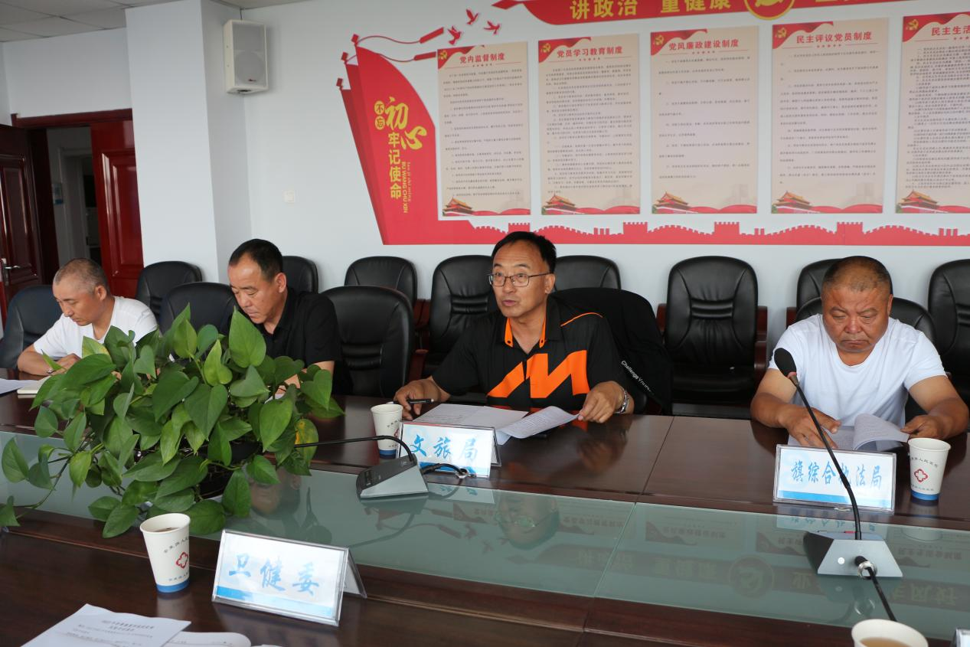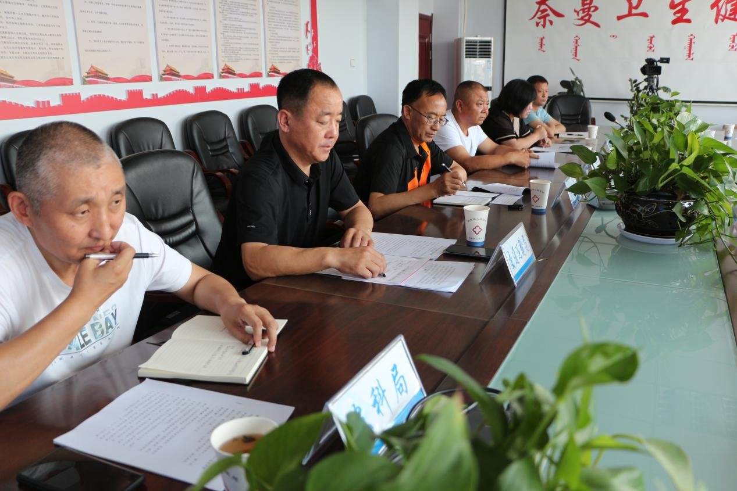

汇总各方评估报告及征求各相关部门的意见后，最终确定2023年奈曼旗夏季鼠疫疫情发生风险为低风险。

供稿：卫健委于文君

审核：卫健委吕云飞

终审：卫健委孟繁彦